ESPECIFICACIONES
TECNICAS

ESPECIFICACIONES TECNICAS DEL SISTEMA DE ILUMINACION

ALCANCE DEL TRABAJO

- El contratista será responsable de suministrar e instalar un sistema de iluminación que cumpla o exceda con los estándares de desempeño establecidos en estas especificaciones.
- El contratista será responsable de suministrar e instalar un banco de transformadores de 100 KVA, para el suministro de energía al Polideportivo y a la iluminación de la cancha con sus respectivas acometidas con cable THHN de calibre adecuado, las acometidas deben ser subterráneas con ducto de diámetro adecuado
- El contratista será responsable de electrificar el sistema de iluminación tomando la energía de un panel de distribución ubicado al oriente de la cancha en el nuevo gimnasio y electrificar los postes de iluminación.
- El contratista será responsable de instalar un sub-panel de distribución y un panel de contactores después del panel de distribución ubicado en el gimnasio el cual protegerá y controlara el encendido y apagado del equipo de iluminación.
- El contratista será responsable de suministrar e instalar el cableado eléctrico desde el panel de contactores a cada uno de los 4 postes (4 circuitos totales) utilizando el calibre de cable y diámetro de tubería adecuado tomando en cuenta la demanda del sistema de iluminación, voltaje, amperaje, y el debido cumplimiento de las normas eléctricas nacionales.
- El contratista será responsable de instalar las tierras físicas en cada uno de los postes y la protección de rayos.

DESEMPENO DE LA ILUMINACION

- Con el objeto de poder realizar juegos de futbol nocturnos con un nivel de iluminación (nivel recreativo) es necesario que el diseño de iluminación cumpla con los siguientes criterios:

Tamaño Cancha: 90m x 53m
Nivel de Iluminación Horizontal: 300 Lux Mínimo*
Espaciado de Cuadricula: 10m x 10m
Puntos Totales a Proyectar: 54puntos
Uniformidad (Max/Min): 2.0 o Menor

*Los niveles de iluminación especificados son niveles de iluminación horizontales y sostenidos. Para los cálculos de iluminación sostenida se debe de utilizar un factor de pérdida de luz recuperable de 0.70 sobre los valores de iluminación iniciales. En ningún momento durante la vida útil de las lámparas el nivel de iluminación debe ser inferior al previamente especificado.

Para poder evaluar si el oferente cumple con dichos requisitos será necesario que el oferente presente un diseño de iluminación que contenga la siguiente información:
- El nombre del campo, fecha, y la persona que elaboro el diseño.
- Ubicación de los postes con respecto al centro de la cancha de fútbol utilizando coordenadas (x, y).
- Niveles de iluminación horizontal proyectados en una cuadricula de 10m x 10m.
- Altura del poste, número de portalámparas por poste así como también la información de las luminarias, incluido voltaje, lúmenes y óptica.
- Tabla resumen que muestre el número y espaciado de los puntos de cuadrícula, el promedio, el mínimo y máximo nivel de iluminación expresado en lux horizontales; factor de uniformidad incluyendo máximo a mínimo, el coeficiente de varianza y el gradiente de uniformidad; el número de luminarias, el total de kilovatios a consumirse por hora de operación, el factor promedio de inclinación de las lámparas y el factor de pérdida de luz utilizado para el calculo en dado caso que el equipo de iluminación no posea tecnología de iluminación constante.
- Se debe de entregar un plano con valores de iluminación iniciales así como un plano para los valores de iluminación sostenidos. El factor de pérdida de luz recuperable a utilizar para aquellos fabricantes que no cuenten con tecnología de iluminación constante es de 0.70.
- Anexo al diseño de iluminación se deberá de presentar el currículo de la persona que hizo el diseño de iluminación listando su experiencia en diseños de iluminación deportiva.
POSTES

- Se deberán de considerar 4 postes de acero galvanizado los cuales al ser montados sobre su fundación tengan una altura de 60 pies. La altura de montaje de las lámparas será no menor a los 60 pies. Los postes deberán de cumplir con las siguientes características:
  - Tipo Galvanizado: Galvanizado por Inmersión en Caliente de acuerdo a ASTM A123.
  - Resistencia al Viento: Estructura construida de acuerdo a la edición 2001 del código de construcción AASHTO, velocidad del viento 85 millas por hora
  - Los postes vendrán equipados con un soporte para soportar gabinetes de componentes eléctricos y un acceso al interior del poste para poder accesar los cables en su interior.
  - Todos los postes vendrán pre-alambrados en su interior para conectar eléctricamente los gabinetes eléctricos con las lámparas montadas en el travesaño del poste.

Detalle de Postes y Base de Concreto Prefabricada
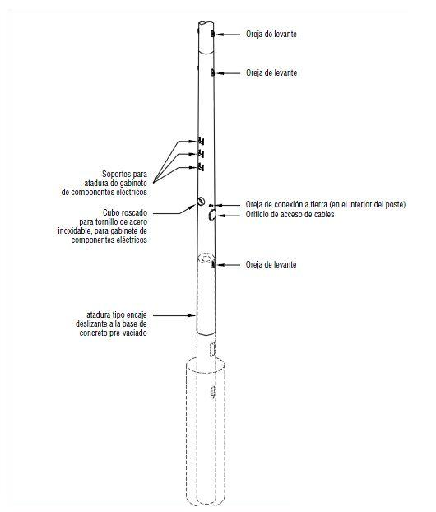
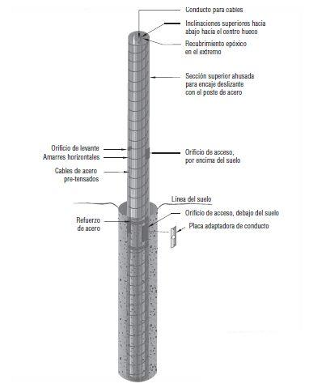

- Para prevenir el contacto del poste galvanizado con el suelo húmedo se solicita una fundación de concreto prefabricada (poste centrifugado y con refuerzo interior) la cual servirá al poste galvanizado como fundación y a la vez de aislante para elevar el poste galvanizado y alejarlo de la superficie húmeda.
- Los postes deberán de ser cableados por su interior y el oferente será responsable de presentar detalles del tipo de montaje a ser utilizado para el ensamblaje de las lámparas en la sección superior.
- Los brazos de ensamblaje deberán de contemplar un mecanismo para preservar la alineación de las lámparas y no deberán de tener cableados al exterior de los mismos. Se deberán de presentar detalles del cableado interno.
- El oferente será responsable de presentar un diseño que garantice que los cimientos y los postes resistan vientos de 140kph.
- Los postes deberán de contemplar soportes para gabinetes a una altura máxima de 5 metros para colgar gabinetes con componentes eléctricos. Estos deberán estar soldados y galvanizados de igual forma que el resto del poste.
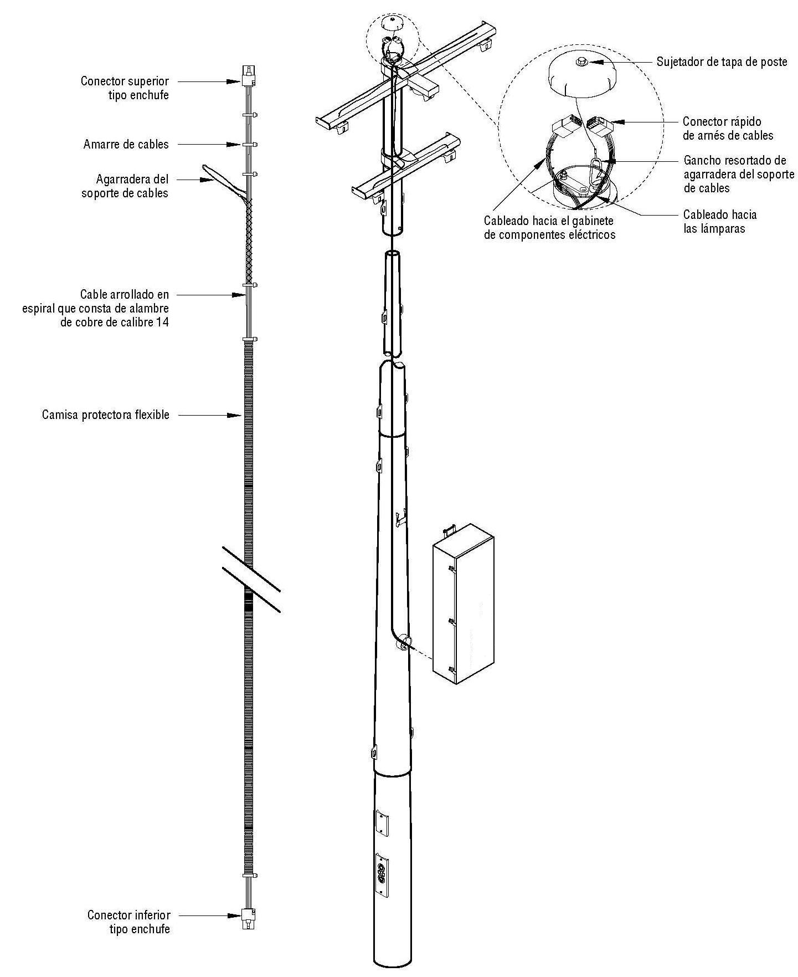

LUMINARIAS

- Las luminarias a considerar deberán ser de descarga de alta intensidad (HID) tipo “Haluro Metalico” de 1500 Watts. El mínimo de luminarias a considerar será de 20 pero cada proveedor será responsable de acuerdo a su diseño en determinar el número de luminarias necesarias para producir los 300 lux exigidos ya que cada tecnología varía en eficiencia.
- Las luminarias deberán de ser eficientes y controlar el desperdicio de luz mediante viseras.
- Los componentes eléctricos (balastros/arrancadores/condensadores) de las luminarias serán instalados remotamente a la base del poste en gabinetes de aluminio para facilitar el mantenimiento en un gabinete como el mostrado a continuación:
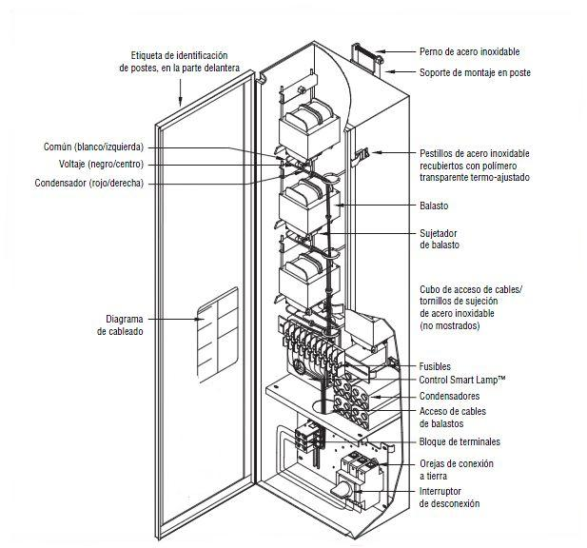

- Las luminarias deberán de tener un mecanismo de alineación (medidor de grados) para poder alinear vertical y horizontalmente.
- El bombillo de la luminaria deberá de tener una vida útil promedio de 5000 horas.

CONDUCTORES

- Los conductores a usarse deberán ser de cobre y del tipo THHN y de primera calidad.
- Se deberá de calcular el calibre de cable adecuado para que la caída de voltaje de acuerdo a la carga, distancia y demás parámetros sea inferior a la requerida por el sistema de iluminación y los códigos eléctricos nacionales.
- Todo conductor será instalado dentro de tuberías de pvc subterráneas cedula 40 con el diámetro adecuado de acuerdo a los códigos de electricidad nacionales.
- Las trayectorias de los cables serán al exterior y rodeando la cancha de futbol para no dañar la red de drenajes existentes.

PANEL DE DISTRIBUCION Y PANEL DE CONTROL
- Se suministrara un panel de distribución al oriente de la cancha en el gimnasio el cual será alimentado por el panel de distribución del gimnasio.
- El panel de distribución deberá de ser aprobado por UL y contener un MAIN con el amperaje requerido y cuatro térmicos para controlar cada uno de los postes de iluminación.
- Los dispositivos de protección serán del tipo termo magnético y serán para 60 ciclos y de las capacidades requeridas de acuerdo a los cálculos eléctricos.
- Se deberá suministrar un panel de contactores después del panel de distribución el cual controlara mediante contactores el encendido y apagado del sistema de iluminación. Se deberá de incluir un mecanismo con llave para controlar el encendido y apagado. El panel de contactores deberá ser aprobado por UL.

OTRAS CONSIDERACIONES

- AHORROS ENERGIA: El sistema de iluminación propuesto deberá ser eficiente en su uso de energía por lo que el oferente será responsable de proporcionar el consumo en Kilovatios Hora cuando el sistema de iluminación esta encendido. Esta información se utilizara en la puntuación dándole preferencia a los sistemas de iluminación eficientes.
- GARANTIAS: El sistema de iluminación deberá de estar garantizado por 10 anos. Los bombillos se podrán garantizar por un periodo de un ano.

PRUEBAS

- Una vez finalizado el proyecto y en presencia del supervisor se procederá a energizar el sistema de iluminación. Se marcara en el campo una cuadricula igual que la del diseño de iluminación y se tomaran niveles de iluminación en los puntos individuales de la cuadricula. Luego se totalizaran las mediciones y promediaran para verificar que el nivel de iluminación cumple o excede con lo exigido. Las mediciones se harán con un luxómetro con una calibración vigente y deberán realizarse de acuerdo con la IESNA RP-6-01, Apéndice B

